***КНИГА ПАМЯТИ***

***УЧАСТНИКОВ ВЕЛИКОЙ***

***ОТЕЧЕСТВЕННОЙ ВОЙНЫ***

***1941-1945 г.г.***

***ГОРОДСКОГО ПОСЕЛЕНИЯ***

***– ГОРОД КАЛАЧ***

***ХУТОР НИКОЛЕНКОВ.***



***Памятник х. Николенков***

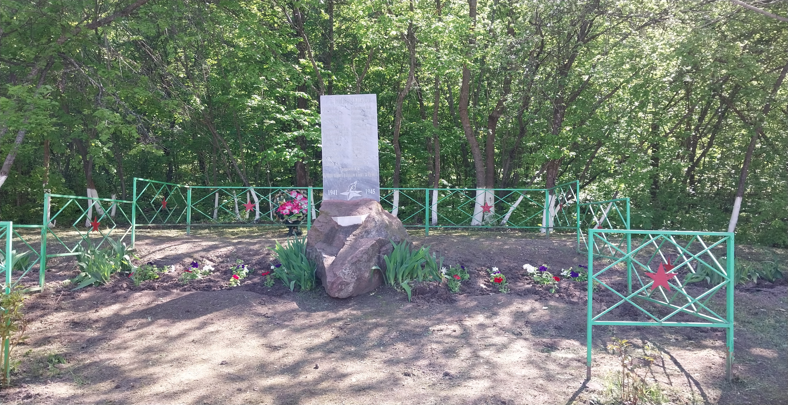

***Спикок воинов погибших***

***и пропавших без вести***

|  |  |  |  |
| --- | --- | --- | --- |
| №  п.п. | Фамилия, имя,  отчество погибшего | Год  рождения | Примечание |
| 1. | Гринев Андрей Кузьмич | 1911 г. | Погиб в июне  1943 г. |
| 2. | Голевской Иван Семенович | 1911 г. | Пропал без  вести в марте 1943 г. |
| 3. | Голевской Григорий  Семенович | 1917 г. | Пропал без вести в феврале 1943 г. |
| 4. | Голевской Иван Никонорович | 1911 г. | Пропал без вести в марте 1943 г. |
| 5. | Краснолуцкий Василий Алексеевич | 1900 г. | Умер в плену в апреле 1943 г. |
| 6. | Краснолуцкий Михаил  Иванович | 1916 г. | Пропал без вести в ноябре 1942 г. |
| 7. | Коровкин Владимир  Тимофеевич | 1925 г. | Умер от ран в апреле 1944 г. |
| 8. | Кудлаев Тихон Никитич | 1917 г. | Погиб в марте  1942 г. |
| 9. | Колесников Иван  Семенович | 1901 г. | Пропал без вести в марте 1942 г. |
| 10. | Лисицкий Василий  Григорьевич | 1909 г. | Пропал без вести в марте 1942 г. |
| 11. | Куцов Петр Иванович | 1922 г. | Пропал без вести  В апреле 1943 г. |
| 12. | Малеев Иван Яковлевич | 1912 г. | Пропал без вести в 1942 г. |
| 13. | Серяченко Павел  Александрович | 1918 г. | Умер от ран в  1941 г. |
| 14. | Серяченко Евгений Андреевич | 1900 г. | Пропал без вести в 1942 г. |
| 15. | Свиностигин Максим  Иванович | 1902 г. | Пропал без вести в 1942 г. |
| 16. | Удодов Иван Александрович | 1916 г. | Пропал без вести  В 1942 г. |

|  |  |  |  |
| --- | --- | --- | --- |
| 17. | Хвостиков Николай  Мефодьевич | 1917 г. | Умер от ран в ноябре 1942 г. |
| 18. | Хвостиков Семен Мефодьевич | 1915 г. | Пропал без вести в марте 1943 г. |
| 19. | Шевцов Тихон Алексеевич | 1909 г. | Пропал без вести в мае 1943 г. |
| 20. | Шевцов Тимофей Алексеевич | 1901 г. | Убит в марте  1943 г. |
| 21. | Шевцов Иван Алексеевич | 1899 г. | Пропал без вести в апреле 1943 г. |
| 22. | Шевцов Константин Пантелеевич | 1919 г. | Пропал без вести  В феврале 1943 г. |
| 23. | Шевцов Андрей Пантелеевич | 1900 г. | Пропал без вести в марте 1943 г. |
| 24 | Шевцов Илья Кузьмич | 1918 г. | Пропал без вести |
| 25 | Трощенко Илья Федорович | 1921 г. | Умер от ран  1942 г. |